Программа обучающего тура «Зимнее солнце Бурятии», 2дня
Основные аспекты изучения: культура народов Бурятии, природа и история развития региона, буддийские традиции.

Продолжительность: 2 дня / 4 ночи
Количество человек в группе: до 30
Время проведения: Ноябрь – апрель
Заезды: в любое время, желательно в пятницу

Места на Байкале: Улан-Удэ, Ацагацкая долина, Тарбагатай
Интересно: обряды староверов, веселье и мастер-классы у бурят, главный буддийский храм России

Программа тура
0 день, пятница
Сегодня вечером Ваша группа сядет на поезд № 362 «И», чтобы отправиться в Бурятию. Отправление в 21:08 местного времени от ст. Иркутск - пассажирский. Время в пути 8 часов 43 минуты.
Питание не включено.

1 день, суббота
Прибытие поезда № 362 «И» в столицу республики Бурятия – город Улан-Удэ в 05:50 утра (местное время). Тут группу встретит гид, и все на комфортабельном автобусе поедут завтракать в уютный ресторан отеля.
После завтрака гости республики поедут в удивительное место – Ацагацкую долину. Время в пути 1 час. Здесь на обширной территории расположился этнокультурный комплекс «Степной кочевник», музей и буддийский дацан.
Но прежде – ребята посетят популярную смотровую площадку горы Омулевой, с которой открывается красивейший панорамный вид на долину реки Селенга – самого большого притока Байкала. Знакомство с традициями и культурой Бурятии началось!

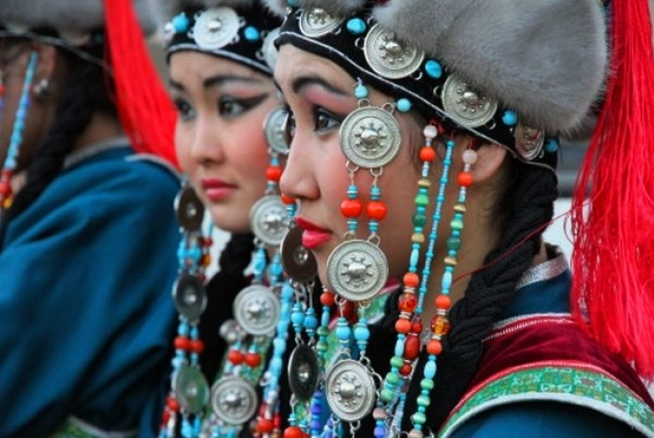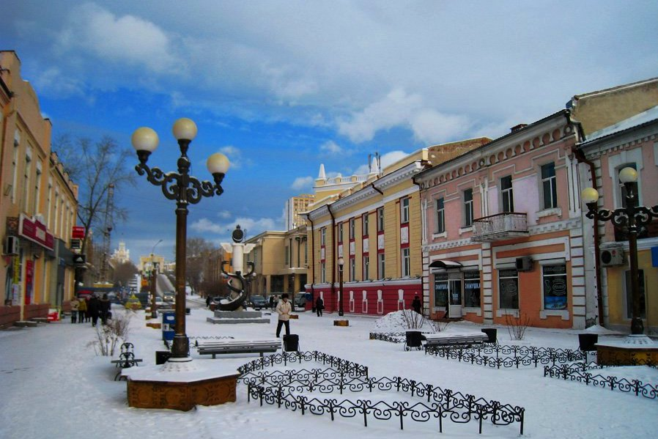

Сначала гости посетят Ацагацкий дацан. Ребят ожидает интересная Беседа с буддистским священнослужителем - Ламой - в непринужденной форме. Ацагатский дацан был основан в 1825 году В 1891 г. этот дацан посетил Цесаревич Николай во время своего известного путешествия по Сибири и Дальнему Востоку. В 1992 году дацан посетил Далай-лама ХIV, который бывал здесь дважды.

После дацана группа посетит дом-музей Агвана Доржиева. Агван Лобсан Доржиев был известнейшим бурятским ламой, легендарным дипломатом и философом XX века получившим буддийское образование в Монголии и Тибете. Он являлся наставником юного Далай-ламы XIII, а впоследствии - его советником, другом и доверенным лицом. Исполняя дипломатическую миссию, Агван Доржиев представлял интересы Тибета и России, многое сделал для развития национальной бурятской культуры и буддизма. Также в музее представлены большие восковые фигуры выдающихся буддистов и философов.

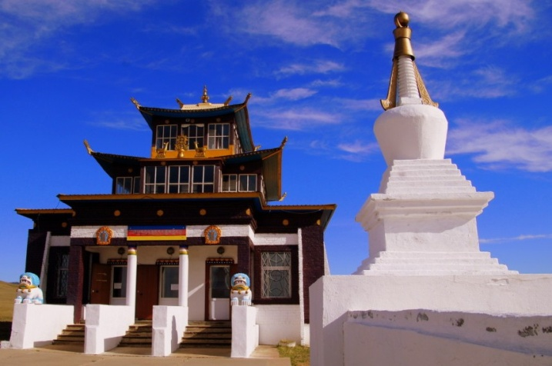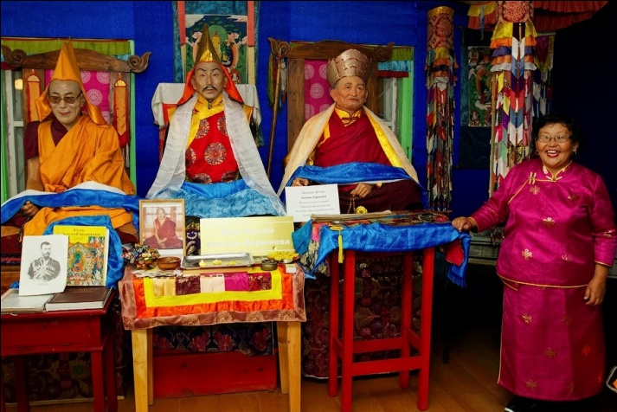

После экскурсии – отправление в этнокультурный комплекс «Степной кочевник». В программе посещения: традиционный обряд встречи гостей по бурятскому обычаю «Угтамжа» с песней и подношением Хадака (символа гостеприимства бурятского народа) и белой пищи (символа достатка и чистоты помыслов). Экскурсия по комплексу, знакомство с домашними животными и птицей, лошадью, верблюдами. Катание на конной упряжке в санях. Экскурсия в юрту-обсерваторию «Вселенная кочевника». Увлекательный рассказ о легендах и мифах бурят, связанных с Галактикой, том, как настоящие кочевники ориентировались по звездам. Знакомство с традициями бурятского народа, традиционным бурятским домом конца XIX и начала XX веков. Ближе к обеду бурятские детские игры. Отдых на природе. Спортивные игры. Подъем по лестнице на гору Тамхита.
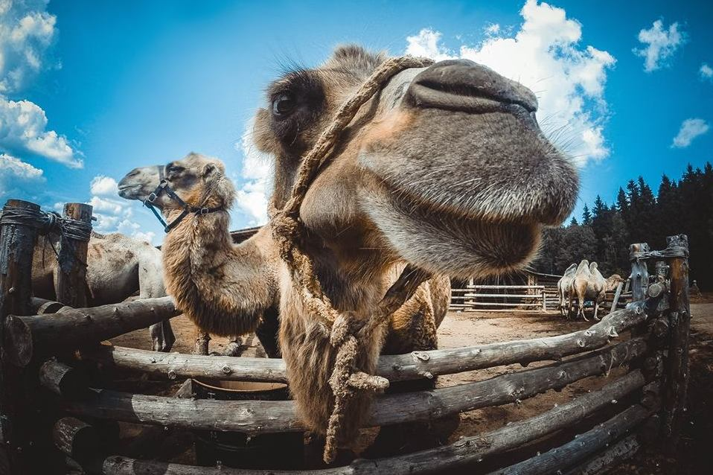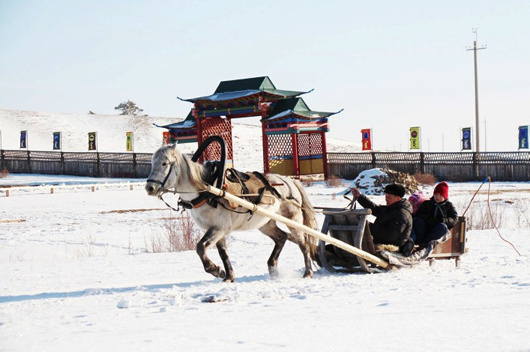
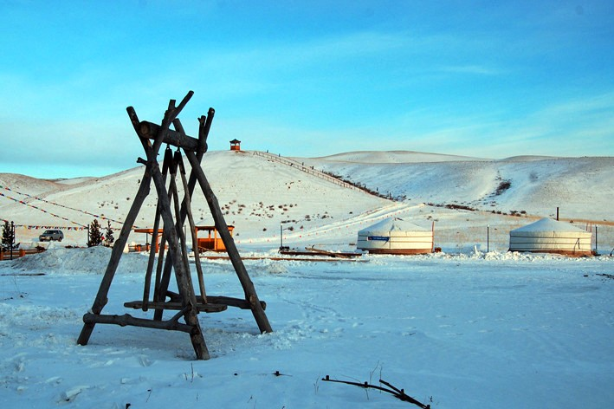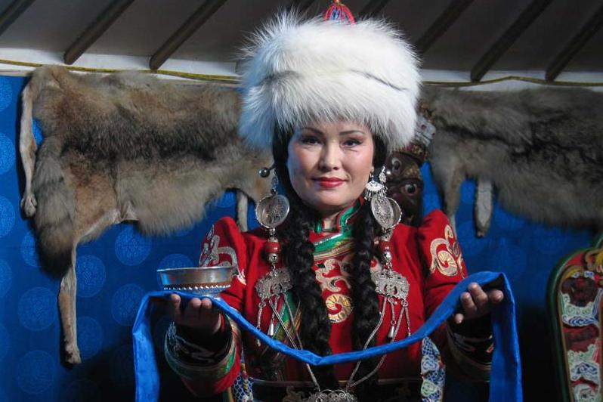
После экскурсии вкусный сытный обед из блюд бурятской кухни.
Далее ребят ждет знакомство с еще одной этнической группой Забайкалья – Семейскими староверами, куда и отправится группа после обеда.
Старообрядчество - уникальное явление российской и мировой религиозной, социально-культурной истории российского народа. Быт и культура семейских отличаются своеобразным этническим колоритом: фольклором, обрядами, одеждой, кухней.

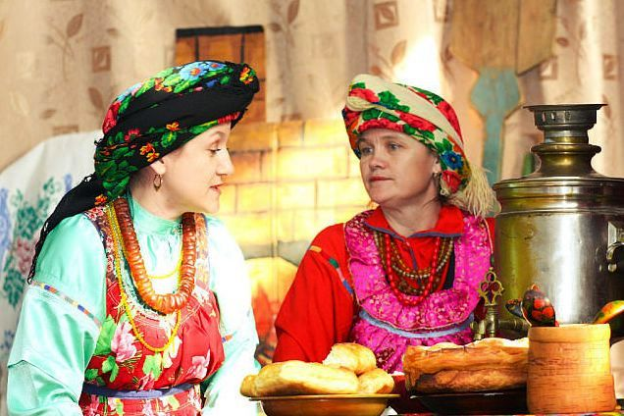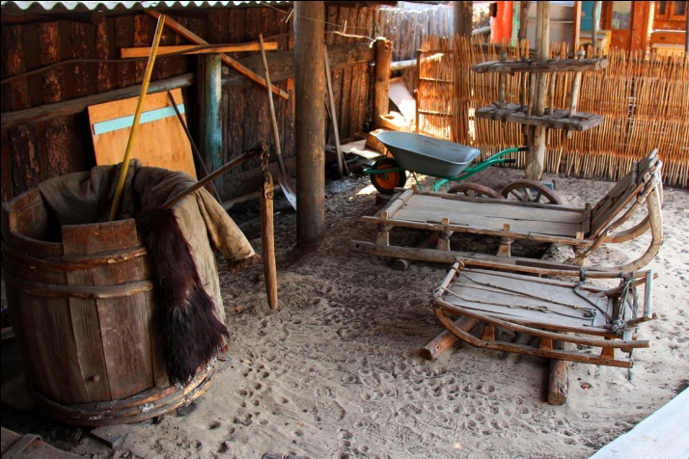

В ходе экскурсии вы посетите музей культуры и быта староверов Забайкалья, древлеправославный храм, усадьбу староверов. Гости будут рады поучаствовать в веселых обрядах и играх, услышать необычную фольклорную программу. Гостеприимные хозяева будут одеты в яркие костюмы и украшения, которым уже более 250 лет, и они передаются из поколения в поколение.
Вечером ужин из блюд старорусской кухни и выезд в Улан-Удэ.

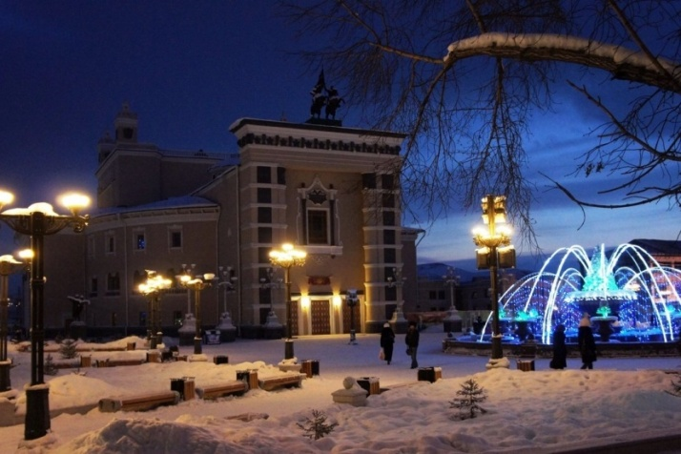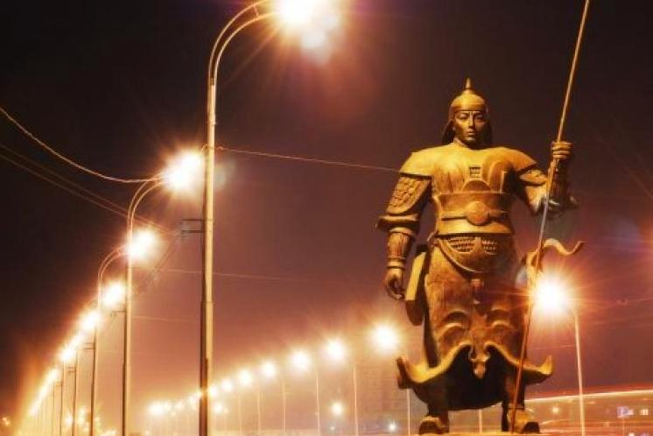

По приезду заселение в гостиницу, отдых.
Питание включено: завтрак, обед и ужин.
2 день, воскресенье
Завтрак в отеле, сбор вещей, отправление группы на автобусе в музей истории Бурятии. Опытный гид расскажет Вам роли республики и ее столицы в истории России, а также много интересных фактов и легенд.
Далее группа отправится в знаменитый Иволгинский дацан – главный буддийский храм России.
Иволгинский дацан «ХамбынСумэ» – крупный буддийский монастырский комплекс - расположен в степных просторах у подножья хребта Хамар-Дабан в 30 километрах от Улан-Удэ.
Здесь находится резиденция Пандито Хамбо ламы, главы буддистов России. Иволгинский дацан – памятник истории и архитектуры, охраняется государством как памятник культового зодчества. В 1991 году здесь был основан буддийский институт. В настоящее время в нем обучаются студенты на четырёх факультетах: философском, тантрическом, иконографическом и медицинском.

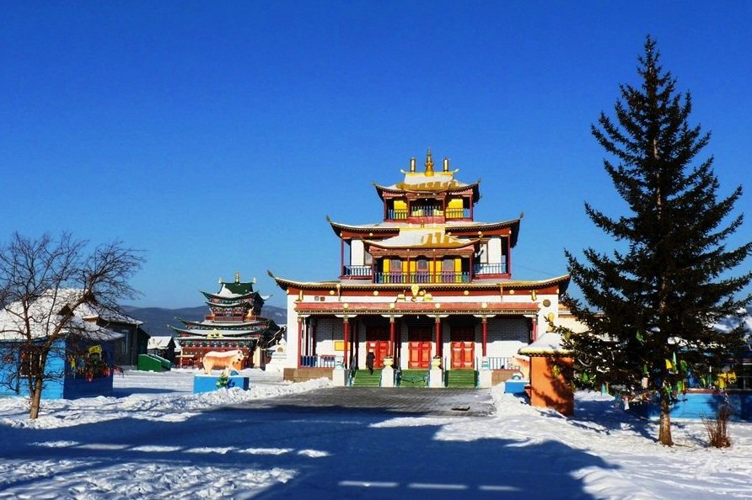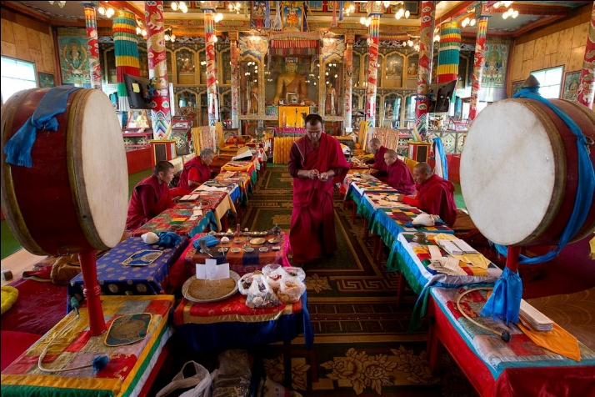

Также дацан знаменит тем, что на его территории есть дворец Хамбо ламы Этигэлова. В 1927 году Даши-Доржо Итигэлов ушел в медитацию, в которой, по убеждению буддистов, пребывает до сих пор. В 2002 году его тело было извлечено из земли и помещено в специальный саркофаг. Можно убедиться, что тело этого человека выглядит как живое. Ученые не в состоянии объяснить этот феномен.
После экскурсии, которую проведет ученый монах-лама, участники тура пообедают в национальной юрте на территории дацана. Все отведают блюда традиционной бурятской кухни.
После обеда отправление в г. Улан-Удэ в этнографический музей народов Забайкалья. Вы посетите археологический комплекс, семь этнографических комплексов и "Живой уголок".

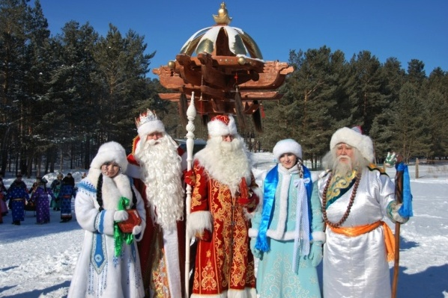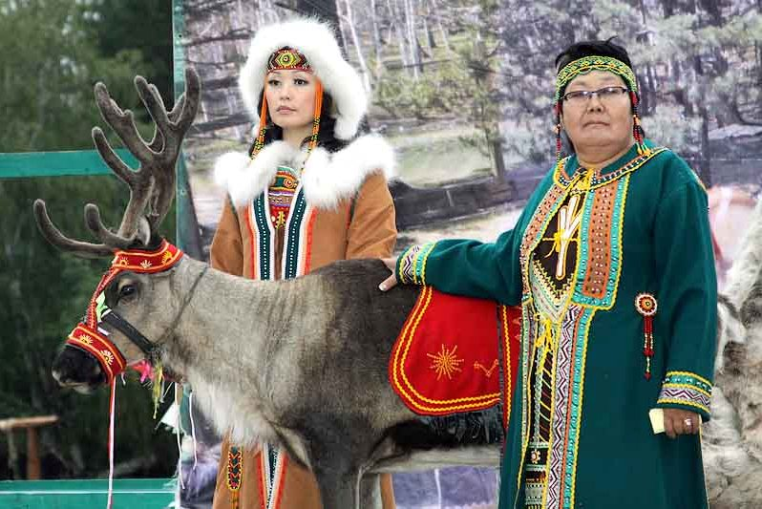

После экскурсии в музее – отправление на пешеходную экскурсию по центральной части города, где участники увидят знаменитую голову Ленина, Арбат и красивейшее здание драматического театра. После экскурсии – ужин в кафе. После ужина отправление на автобусе на ЖД вокзал Улан-Удэ к 22:20. Посадка на поезд. Отправление группы на поезде в Иркутск.
Питание включено: завтрак, обед, ужин.
3 день, понедельник
Утром в 7:20 прибытие в Иркутск на станцию Иркутск-Пассажирский.
Питание не включено.

СТОИМОСТЬ ТУРА

Количество участников и сопровождающих педагогов* | 10+1 | 15+1 | 20+2 | 25+3 | 30+3
Стоимость для 1 ученика, рублей | 10500 | 9800 | 9650 | 9500 | 9200
Стоимость для 1 родителя, рублей | 11900 | 11200 | 11050 | 10900 | 10600
*педагоги едут бесплатно!

Входит в стоимость:
- Билеты на поезд Иркутск - Улан-Удэ - Иркутск
- Услуги высококвалифицированного гида на протяжении всего тура, 1 человек, включая его проживание и питание;
- Трансферы по программе на комфортабельном автобусе
- Размещение в отеле «Аян»2*, номера Стандарт,1 сутки: двух и трехместное размещение. Удобства в номере или на секцию (2 номера)
- Трехразовое питание по программе
- Экскурсия в Ацагацкий дацан и беседа с ламой
- Экскурсия в музей Агвана Доржиева
- Экскурсия в этнокультурный комплекс «Степной кочевник» с большой интерактивной программой на половину дня
- Экскурсия к Семейским старообрядцам с большой интерактивной программой на половину дня
- Экскурсия в «Национальный музей истории Бурятии»
- Экскурсия в «Этнографический музей народов Забайкалья»

Предлагаем дополнительно:
- Посещение одного из представлений труппы знаменитого «Театра «Байкал»»

Скачайте или распечатайте эту программу для подробного изучения вечером за чаем

